Réinitialisation cartouche (hardware)

Voir la vidéo ci-dessous

<http://www.youtube.com/watch?feature=player_detailpage&v=HZ8qXgEvjrQ>

Si la vidéo n’est plus en ligne alors il faut se souvenir qu’il y a un capôt sur un côté démontable grâce à deux vis sur le côté de la cartouche. Cela permet d’accéder à la roue à l’extrême droite qu’il faut enlever, avec le ressort associé, pour les remettre tel qu’indiqué sur la photo ci-dessous.

On peut ensuite tout remonter çà en faisant attention de bien orienter la roue à l’extrême gauche afin que les deux ailettes restent bien à l’extérieur du capôt.

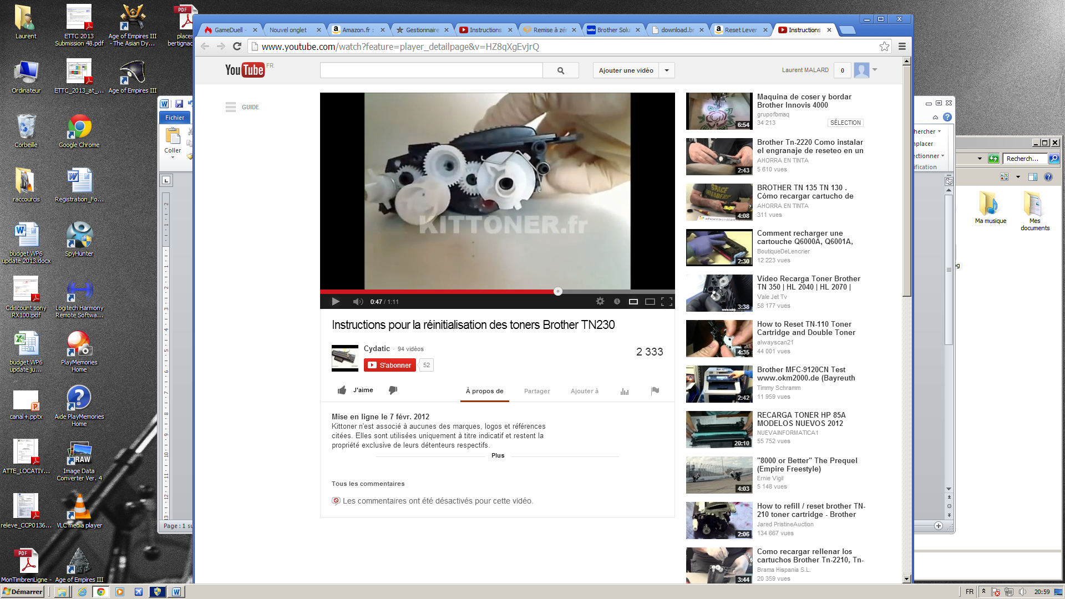

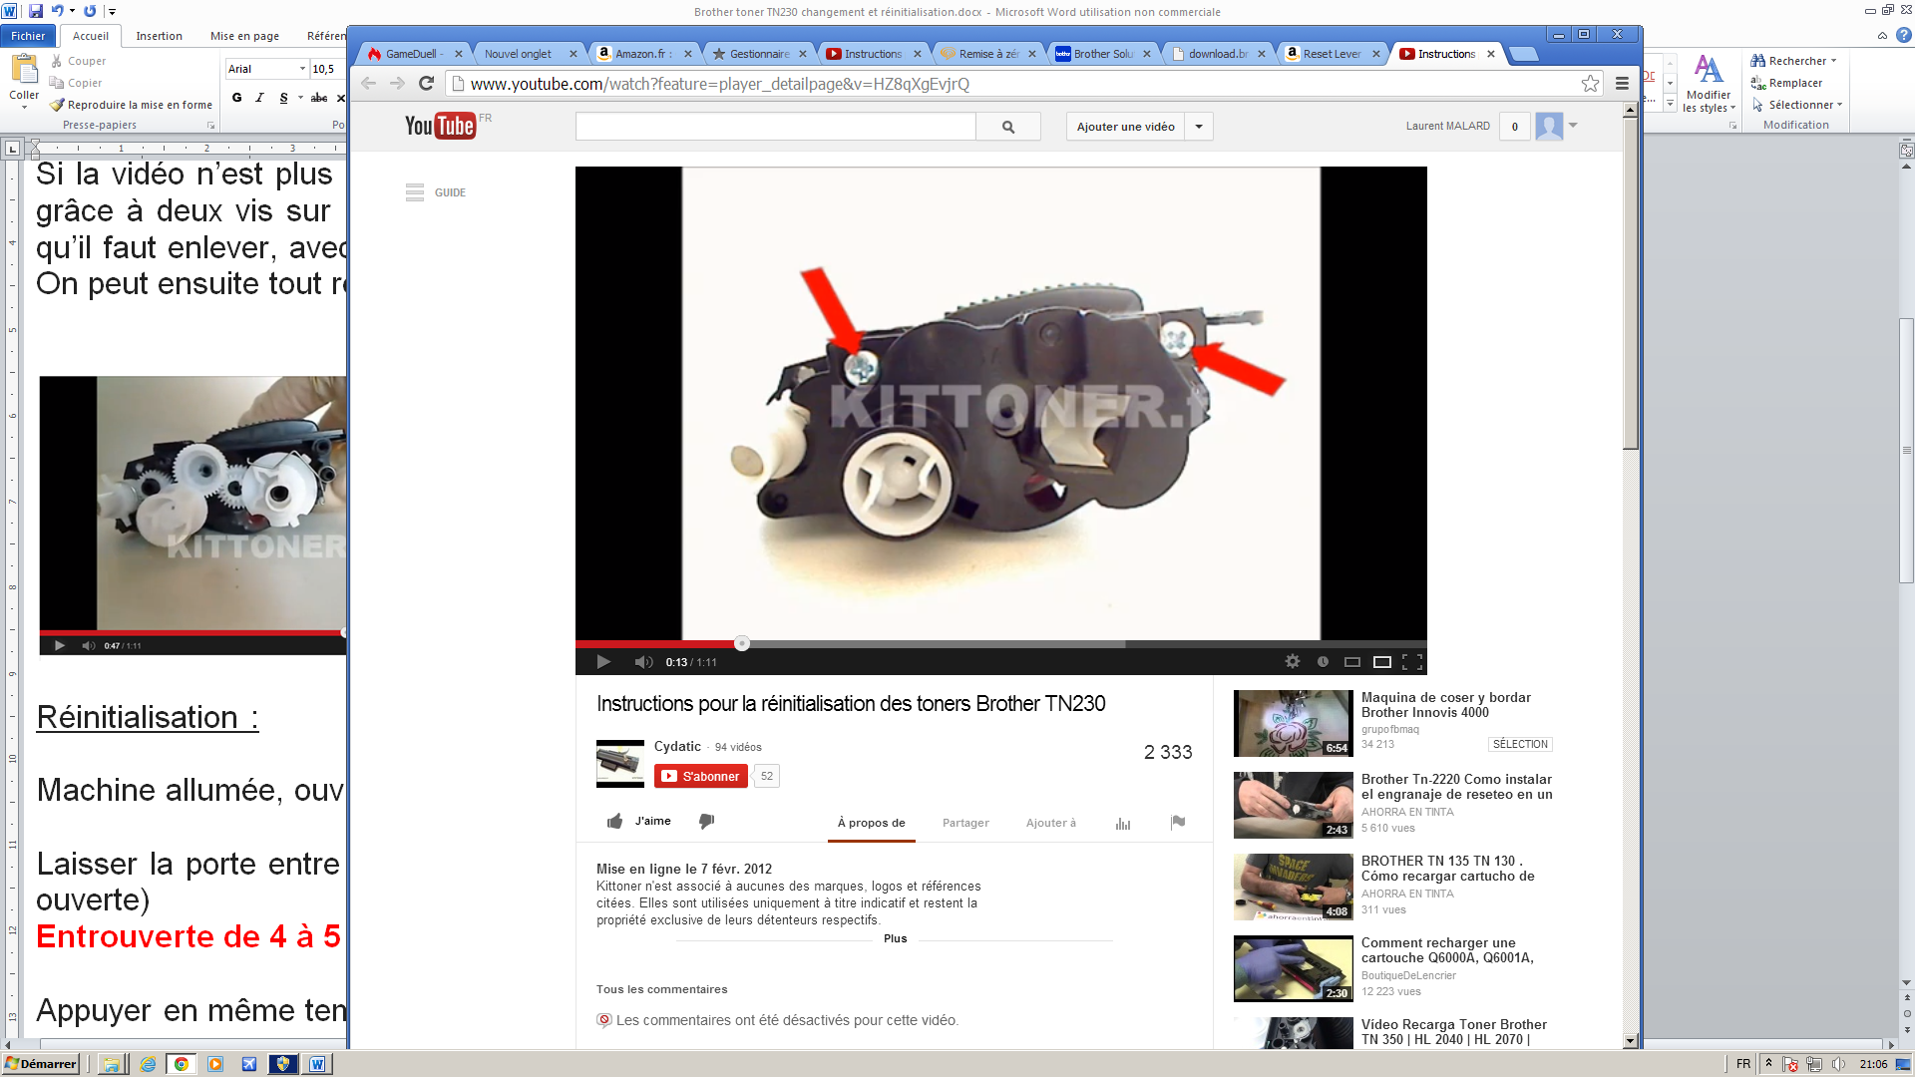

Réinitialisation imprimante (software) :

Machine allumée, ouvrir le capot qui permet d'accéder aux toners et tambours

Laisser la porte entre ouverte pendant toute la manipulation (ne pas bloquer le capot en position ouverte)

**Entrouverte de 4 à 5 cm environ**

Appuyer en même temps sur les 2 touches nommées : Effacer/retour

Le menu de sélection des différents toners apparait

Utiliser les petites flèches noires de déplacement pour aller vers la couleur que vous désirez remettre à zéro.

Choix entre STD ou STR pour chaque cartouche sans doute pour faire la différence entre les cartouches qui sont fournies avec la machine ou les recharges classiques.

Normalement c’est STD qui doit être rentré car l’imprimante va alors considérer que les cartouches sont davantage remplies et ne pas demander leur remplacement avant longtemps.

Noir : K.TNR-STD ou STR

Cyan (bleu) : C.TNR-STD ou STR

Magenta (rouge) : M.TNR-STD ou STR

Jaune : Y.TNR-STD ou STR

Choisir « Ok pour valider sélection puis « Init » (touche 1)

Un message de confirmation s’affiche et il n’y a plus qu’à fermer le capôt.

Nota :

Réinitialisations hard et soft faites le 08/09/2013 sans recharge d’encre

Lors des opérations de démontage, la petite patte qui permet de retenir le ressort (en bas à droite) s’est cassé sur la cartouche jaune.

Donc la configuration de l’imprimante à cette date est :

* Cartouche standard black
* Cartouche starter jaune (ressort et roue prises sur la cartouche standard)
* Cartouche standard cyan
* Cartouche standard magenta.

A terme, il faudra racheter une cartouche standard jaune (après 2 ou 3 recharges des cartouches actuelles) ou bien réparer la patte (en collant à la super glue une petite tige métallique par exemple).

2 recharges noires et 1 de chaque couleur commandées ce jour à Kitttoner.

